**Информация к проекту решения по заявлению:**

**1.12. Государственное казенное учреждение Новосибирской области «Управление капитального строительства»**

**Земельный участок:**

кадастровый номер **54:35:071115:17**;

местоположение:Российская Федерация, обл. Новосибирская, г. Новосибирск, **Октябрьский район**, ул. Воинская; площадь 8541 кв.м.;

(планшет 1951, 2010, 2011).

**Зонирование:** Зона объектов культуры и спорта (Р-4)

**Заявленные требования:** *в части уменьшения предельного минимального количества машино-мест для стоянок индивидуальных транспортных средств для объектов капитального строительства в границах земельного участка для здания бассейна с 225 машино-мест до 73 машино-мест в границах земельного участка.*

**Обоснование согласно заявлению:** *в связи с тем, что наличие инженерных сетей и охранных зон инженерных сетей являются неблагоприятными для застройки и с целью сохранения зеленых насаждений*

**Планируется: реконструкция здания бассейна**

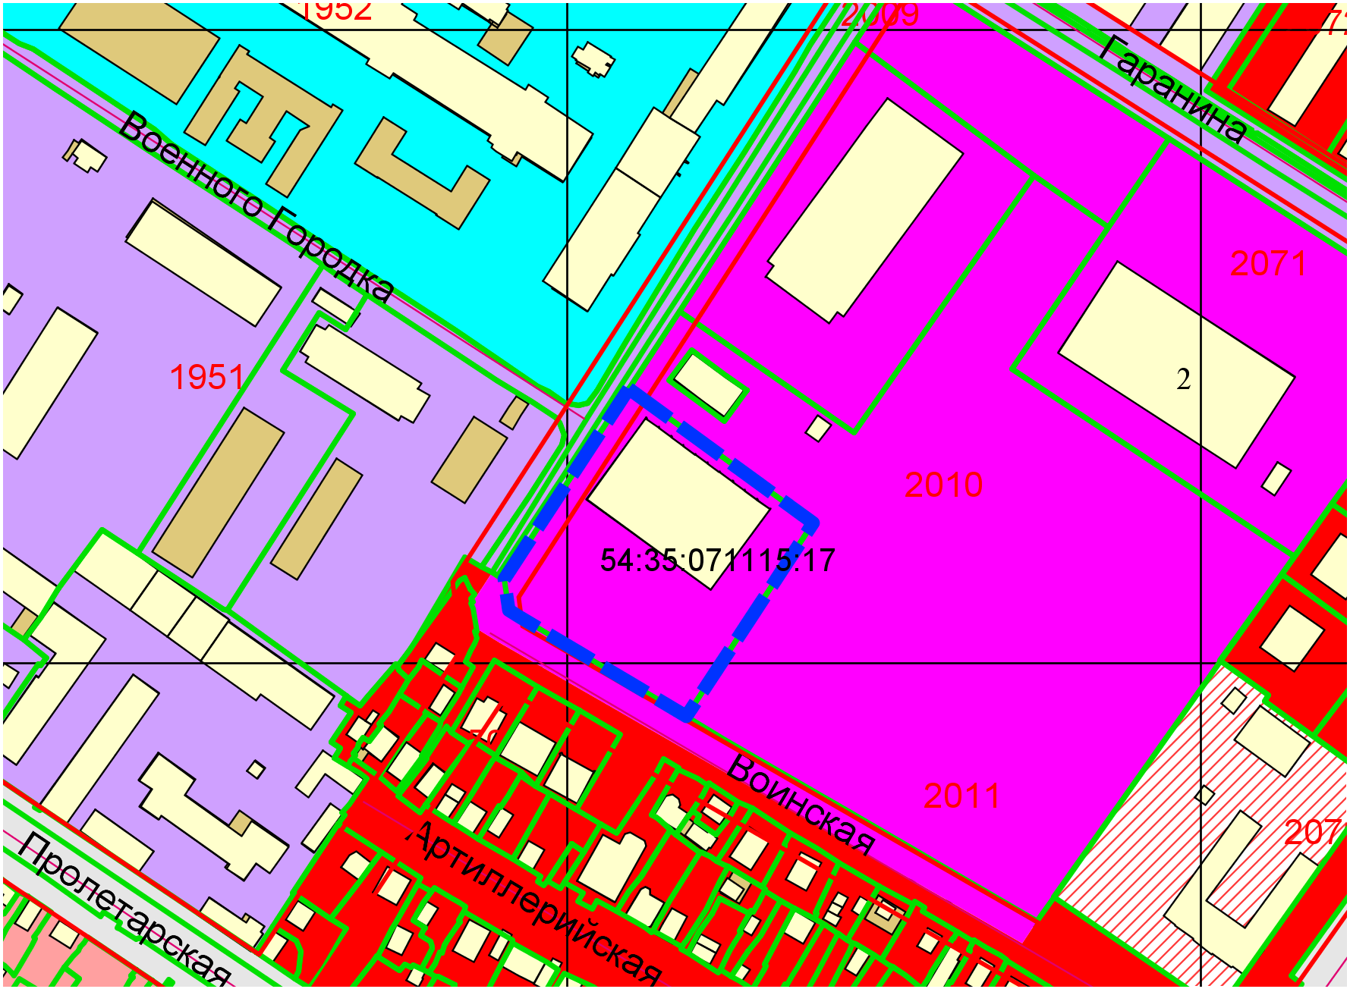

**Р-4**

Приложения к заявлению: